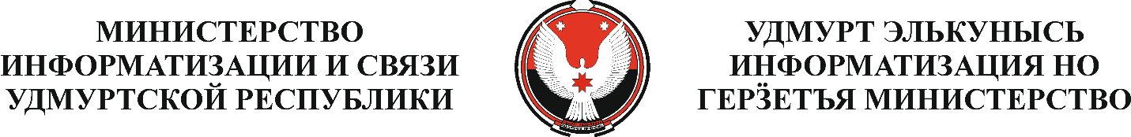

ул. Красная, д. 144, г. Ижевск, Удмуртская Республика, 426008
тел. (3412) 905-335, факс 905-334, e-mail: ms@msur.ru
ИНН 1831142969, КПП 183101001, ОГРН 1101831004582

19.03.2019

ПОСТ-РЕЛИЗ

В Удмуртии запустили горячую линию по цифровому телевещанию

18 марта открылась региональная горячая линия по подключению к цифровому телевидению в Удмуртской Республике, она работает с 10.00 до 22.00 час. ежедневно, без выходных.
- С момента запуска горячей линии поступило около 400 звонков. В основном, вопросы касаются вызова волонтеров на дом и запрос рекомендаций по оборудованию для приема сигнала цифрового телевидения. Мы ежедневно мониторим нагрузку операторов, среднее время ожидания и готовы в любой момент увеличить количество операторов на линии, - отмечает Тимур Меджитов, министр информатизации и связи Удмуртской Республики.
По бесплатному телефону горячей линии 8 800 350 37 74 жители Удмуртии смогут получить ответы на вопросы, касающиеся вызова волонтеров для оказания помощи по подключению и настройке цифрового оборудования, а также приобретения спутникового оборудования и получения материальной помощи на его покупку для жителей, находящихся вне зоны цифрового телевизионного вещания.
Напомним, что Россия в 2019 году переходит от аналогового к цифровому телевещанию. Удмуртская Республика вошла в число 20 регионов России, которые переходят на цифровое вещание во второй волне – с 15 апреля.
Работа горячей линии, несмотря на то, что переход региона на «цифру» завершится 15 апреля, будет продолжена до 14 мая.

